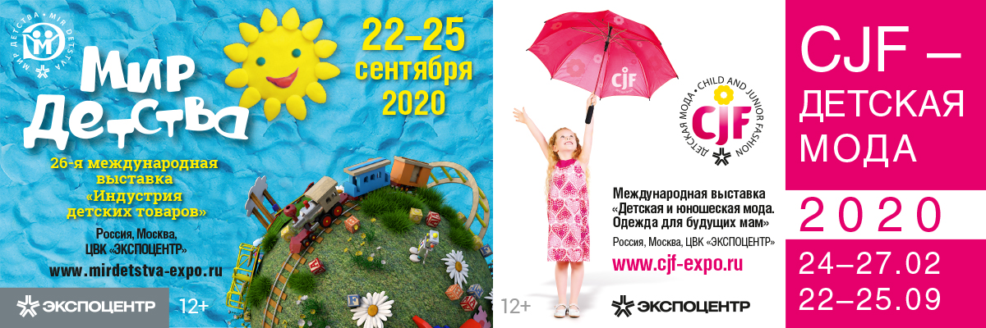

Вебинар с Борисом Агатовым
«Магазин 4.0. Пошаговая инструкция для детского сегмента»
23 июня 2020 года в 11.00 пройдет вебинар «Магазин 4.0. Пошаговая инструкция для детского сегмента» с Борисом Агатовым (New Retail и Agatov.pro) специально для экспонентов выставок «Мир детства» и «CIF – Детская мода» (АО «ЭКСПОЦЕНТР»).
В ходе вебинара будут рассмотрены инновационные инструменты, которые помогут выстроить работу после открытия, в условиях падения спроса.
Вебинар будет полезен предприятиям детской индустрии – тем, кто хочет трансформировать свои бизнес-процессы в соответствии с требованиями резко изменившегося ретейла. Тем, кто хочет узнать о новых инструментах взаимодействия с клиентами: владельцам, стратегам, топ-менеджерам розничных компаний, производителям, представителям логистики.
Темы вебинара:
- Что такое Магазин 4.0;
- Этапы формирования Магазина 4.0;
- Изменение сущности товара и бренда;
- Усиление роли производителя детских товаров и одежды в цепочке «покупатель – ретейлер – производитель»;
- Новые принципы розничной торговли и ведения бизнеса;
- Шаги в первые дни открытия магазинов;
- Какие каналы, технологии и инструменты взаимодействия с потребителем необходимо использовать.
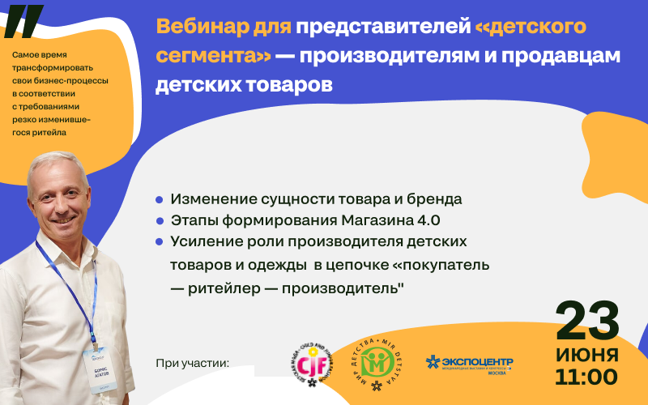
Борис Агатов – независимый эксперт по инновациям в ретейле, сооснователь отраслевого онлайн-медиа New Retail и Project Line. Имеет 7-летний опыт работы в крупной ретейл-компании Jamilco. 10 лет владел собственным магазином Laurel (вторая линия Escada) и 4 года – интернет-магазином одежды Virtdress. Реализовал более 300 проектов в розничной торговле, сотрудничает с лидерами рынка начиная от люксового сегмента до массмаркет. Обладатель нескольких патентов по инновационным продуктам в розничной торговле. Создатель концепции «Магазин 4.0». Спикер и модератор крупнейших мероприятий «Открытые инновации» «Сколково», Магазин Forever, Fashion Tech Day, Customer Day и многих других при поддержке «Сколково», ФРИИ и Untitled и других венчурных инвестиционных фондов. Имеет большой опыт работы в Англии, Испании, Китае и Турции.

Участие в мероприятии свободное после регистрации.
Ссылка на мероприятие: https://events.webinar.ru/19845796/5094051.
--  Дирекция выставки  Тел.: +7 (499) 795-37-60  Тел.: +7 (499) 795-25-74  E-mail: morozova@expocentr.ru  www.mirdetstva-expo.ru | --  Дирекция выставки  Тел.: +7 (499) 795-29-01  Тел.: +7 (499) 795-39-10  E-mail: lem@expocentr.ru  www.cjf-expo.ru

